Tilki Kitap Tanıtım Bülteni
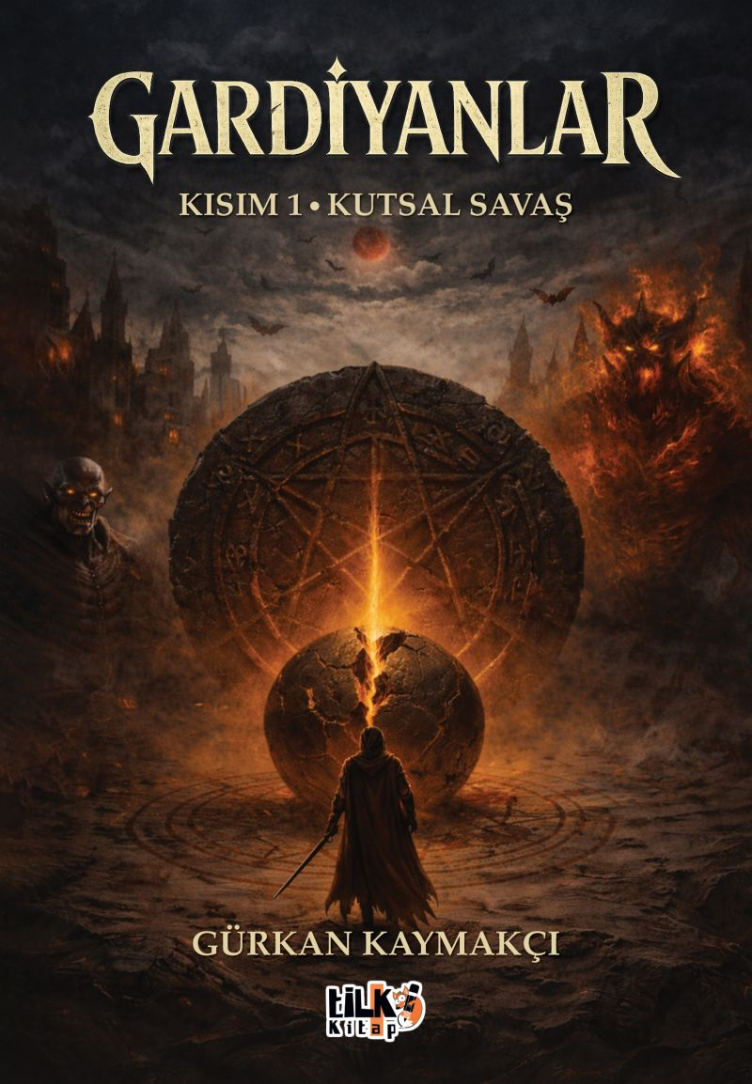 | Eser Adı: Gardiyanlar - Kısım 1 Kutsal Savaş  Yazar Adı: Gürkan Kaymakçı  Tür Serisi: Roman/Edebiyat  Cilt Bilgisi: AMERİKAN  Kitap Dili: Türkçe  Eser Tipi: Orjinal  İç Sayfa: 2. HAMUR SB 60  Kapak: BRISTOL AMERİKAN 230  Yan Kapak: YOK  Selefon Türü: MAT SELEFON  Basım Tarihi: 2025  Sayfa Sayısı: 500  Kitap Boyutları: 135 X 195 mm  ISBN No: 9786258579185  Etiket Fiyatı: 1.160,00 TL  Kurucu: Emrah Çelik  İşletme Koordinatörü: Fatih Can  Yayın Danışmanı: Elif Öz  Mizanpajcı: Seda Taşçı  Editör Görevlisi: İpek Kocaman  Kapak Grafikeri: Merve Ökten
Kitap Tanıtım Yazısı : (Arka Kapak)

Bazı kapılar dua ile açılmaz.Kan ister.
Yüzyıllardır mühürlü tutulan bir savaş,sessizce yeniden başlıyor.
Ne manşetlerde yer alacak ne de tarihe yazılacak.Çünkü bu savaş, hiç yaşanmamış gibi yapılmak zorunda.
İstanbul’un altında, unutulmuş tekkelerdeve terk edilmiş mekânlarda birileri hâlâ nöbette.Onlara Gardiyanlar deniyor.
Cinler uyanıyor.Vampirler antlaşmaları bozuyor.Ruhsuzlar aramıza karışıyor.
Ve en tehlikelisi:Düşman artık gizlenmiyor.
Kadim yeminler çözülürken, mühürler kırılıyor;geçmişte gömüldüğü sanılan sırlar yeniden nefes almaya başlıyor.Bu savaşta kılıç kadar söz,inanç kadar ihanet de öldürücü.
Kim dost, kim avcı, kim kurban…Bunu anlamak için artık çok geç.
Kitabın detay sayfasına buradan ulaşabilirsiniz :
https://www.tilkikitap.com/kitaplar/gurkan-kaymakci-gardiyanlar-kutsal-savas-5545.html
Tilki Kitap



